КОНКУРСНОЕ ЗАДАНИЕ
Национального конкурса профессионального мастерства
«СТРОЙМАСТЕР-2022» (региональный, окружной этап)
в номинации «Лучший монтажник каркасно-обшивных конструкций»

- Название и описание номинации

  - Название номинации – «Лучший монтажник каркасно-обшивных конструкций»
  - В соревнованиях участвует один конкурсант от организации;
  - Задание включает монтаж перегородки КНАУФ С111 обшитой гипсовыми плитами DFH3IR и ГСП-Н2;
  - Каждый участник и член жюри должны быть ознакомлены с данным техническим описанием.

- Объем работ на конкурсе «СТРОЙМАСТЕР»

  - Практическая часть в соответствии с конкурсным заданием;

- Практическое задание

  - Задание включает в себя монтаж Т-образной конструкции КНАУФ состоящей из фрагментов однослойной перегородки С111 облицованных КНАУФ-листом Сапфир (DFH3IR) и КНАУФ-листом влагостойким (ГСП-Н2).
  - На выполнение практического задания отводится 5 часов.
  - Необходимо знать и уметь:
    - знать и уметь использовать инструменты для монтажа КОК;
    - знать технологическую последовательность выполнения работ;
    - уметь выполнять раскрой и резку листовых материалов;
    - выполнять монтаж каркаса конструкции;
    - выполнять облицовку каркаса КНАУФ-листами.

- Материалы

В задании используются следующие материалы:
    - КНАУФ-лист Сапфир (DFH3IR) 2500*1200*12,5 мм – 2 листа
    - КНАУФ-лист влагостойкий (ГСП-Н2) 2500*1200*12,5 мм – 3 листа
    - КНАУФ-профиль стоечный ПС 50/50 3000 мм – 8 шт.
    - КНАУФ-профиль направляющий ПС 50/40 3000 мм – 3 шт.
    - Шурупы самонарезающие прокалывающие:
TN-25 – 150 шт.
XTN-23 (38) – 200 шт.
LN-9 (11) – 100 шт.
    - Шуруп с прессшайбой 4,2*16 – 50 шт.

- Рабочее место и инструменты

  - Каждому участнику для выполнения задания предоставляется рабочая площадка размером не менее 2000*1200 мм. При этом предусматривается дополнительное место для хранения ГСП и профиля размером 1500*2500 мм.
  - Всем участникам должно быть предоставлено место под инструмент, электрическая розетка.
  - Для выполнения задания Участники используют свой инструмент и
  - приспособления. Организаторами конкурса инструменты не предоставляются.

- Описание практического задания:

Задание представляет собой монтаж Т- образной перегородки КНАУФ (С111) состоящей из стен А, В с использованием ПС 50/50, ПН 50/40, КНАУФ-листов 12,5 мм. Стена А выполнена с оконным проемом 400*500 мм, облицована КНАУФ-листом влагостойким (ГСП-Н2) в один слой с двух сторон и примыкает к стене В под прямым углом. Стена В облицована КНАУФ-листом Сапфир (DFH3IR) в один слой с двух сторон. Верхняя часть стен А и В ограничивается профилем направляющим (ПН 50/40).

Важно! Торцевые грани стен А и В, верхняя часть всей конструкции и внутренние грани оконного проема облицованы гипсокартоном Сапфир (DFH3IR) в один слой. При обшивке металлического каркаса, для большей устойчивости конструкции, гипсовые строительные плиты устанавливаются вплотную на основание рабочей площадки без выполнения зазора.

Время на выполнение практического задания:
  - На выполнение практического задания отводится 5 часов (включая перерыв на обед 1 час и необходимые технологические перерывы).

- Общий вид и размеры рабочих поверхностей:

В полном объеме размеры рабочих поверхностей указаны в конкурсном задании.

Конкурсное задание – общий вид конструкции

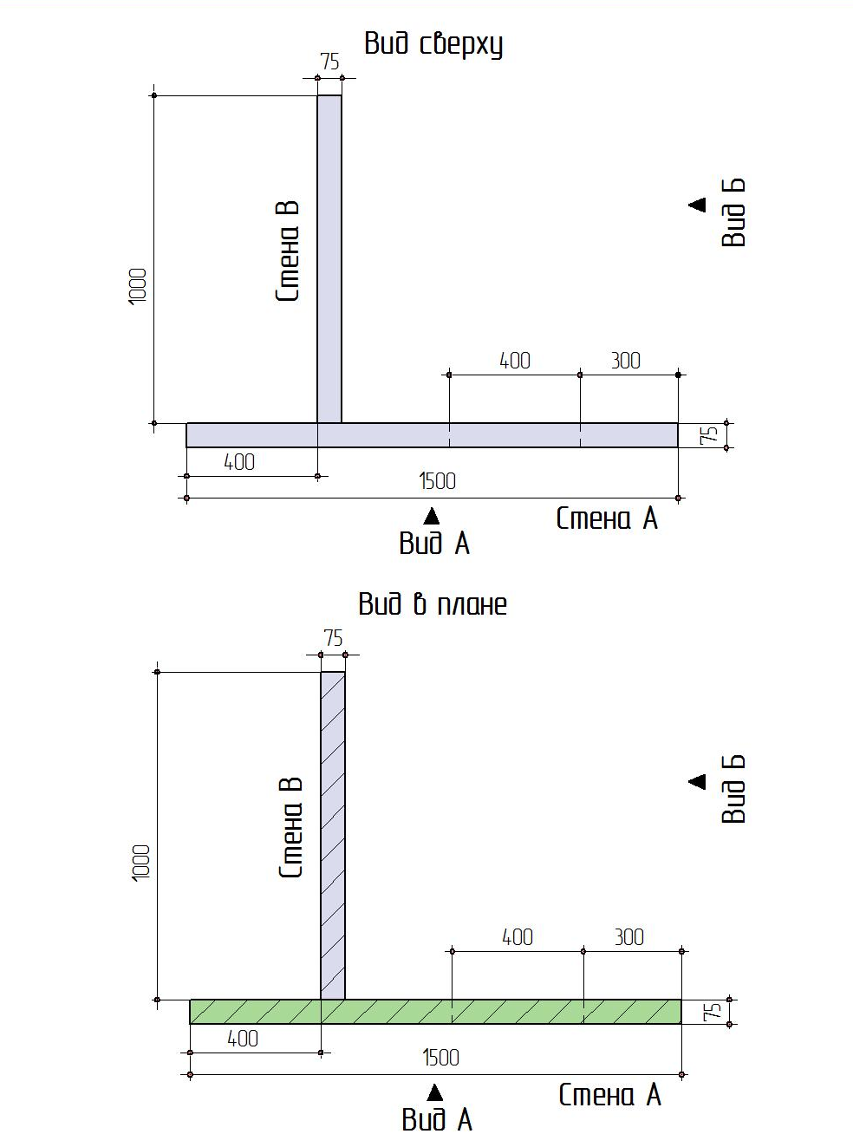

- Порядок выполнения задания:

- разметка проектного положения конструкции КНАУФ;
- раскрой металлических профилей, монтаж каркаса;
- подготовка и установка КНАУФ-листов;
- уборка рабочего места.

- Критерии оценки.

- Теоретическое задание – 20 баллов.
- Сооружение конструкции в соответствии с заданием - 30 баллов.
- Техническое соответствие – 20 баллов.
- Измерения – 25 баллов.
- Судейская оценка, расход материала, техника безопасности, чистота рабочего места – 20 баллов.
Общее количество баллов – 115.

Критерии оценки конструкции доводятся участникам перед началом выполнения задания.

- Список рекомендуемых инструментов:
- Рулетка 3 метра;
- Уровень строительный 1200 мм, уровень 300 мм;
- Угольник строительный (длина сторон не менее 300 мм.);
- Ножницы по металлу;
- Нож для ГКЛ;
- Запасные лезвия к ножу;
- Рубанок обдирочный;
- Рубанок кромочный;
- Пила по гипсокартону;
- Просекатель;
- Плоскогубцы;
- Отвертка крестообразная;
- Шуруповерт с битами для саморезов;
- Удлинитель строительный 5 м. (при необходимости);
- Строительный карандаш, строительный маркер;
- Приспособления для удобства монтажа конструкции.

- Инструменты и оборудование, запрещенные на площадке:
- Электрический инструмент: пилы, электрические ножницы по металлу, углошлифовальные машины (болгарки);
- Лазерные уровни, угломеры, нивелиры;
- Аэрозольные баллончики (краска на масляной основе, блески и прочее).
Любые материалы и оборудование, имеющиеся при себе у участников, необходимо предъявить для проверки жюри. Председатель жюри имеет право запретить использование любых материалов и оборудования, которые будут сочтены не относящимися к разрешенным или же они могут дать участнику несправедливое преимущество.

- СИЗ для выполнения практического задания:
- Перчатки;
- Очки защитные;
- Респиратор;
- Головной убор;
- Спецодежда;
- Спецобувь (с защитной подошвой и усиленным носком);

- Специальные требования техники безопасности:
- В ходе работ все участники должны использовать спецодежду, головной убор и спецобувь;
- Конкурсанты должны использовать защитные очки при работе с ручными, электрическими инструментами, или оборудованием, производящим фрагменты, которые могут повредить глаза (резка металлического профиля, резка и обработка ГСП, шлифование);
- Для защиты рук конкурсанты используют перчатки (резка металлического профиля, резка и обработка ГСП, шлифование);
- Использование респиратора обязательно во всех случаях, связанных с возникновением риска от вдыхания пыли (резка и обработка ГСП, шлифование);
- Несоблюдение участником требований или инструкций по технике безопасности может привести к потере баллов по аспекту «Техника безопасности».

